

（深圳）

实验报告

开课学期： 2023秋季

课程名称： 大数据导论

实验名称： 大数据导论实验一

实验性质： 设计型

实验学时： 2 地点： T2 608

学生班级： 计科八班

学生学号： 210110820

学生姓名： 余圣源

评阅教师：

报告成绩：

实验与创新实践教育中心制

2023年9月

# 提交文件结构

210110820_余圣源_大数据实验二.docx 本次实验报告

Test_adult.csv 测试集

Train_adult.csv 训练集

Cart.npy 保存的决策树模型

Test_pred.csv 保存的测试集预测结果

Lab2.ipynb 实验代码

# 数据处理

首先去除测试集和训练集中的空行：

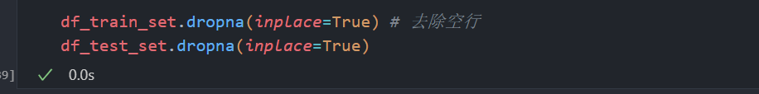

异常值处理，删除有异常值的行：

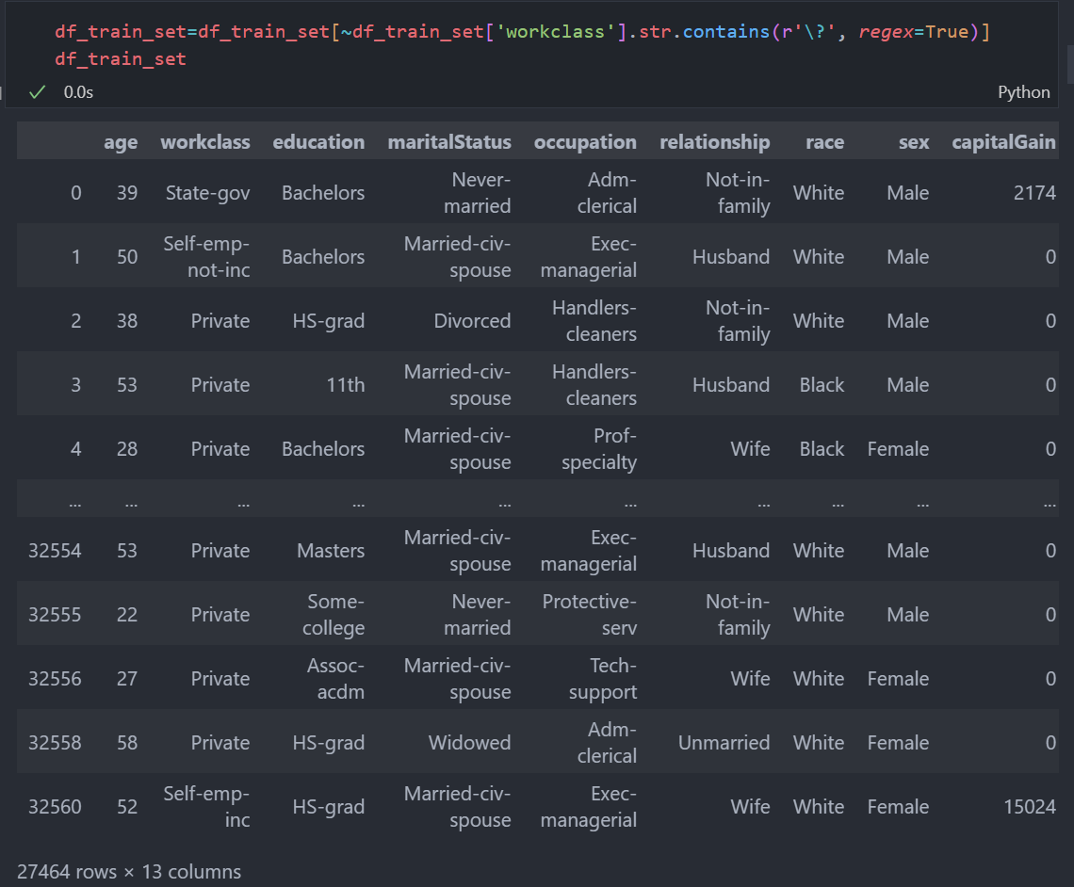

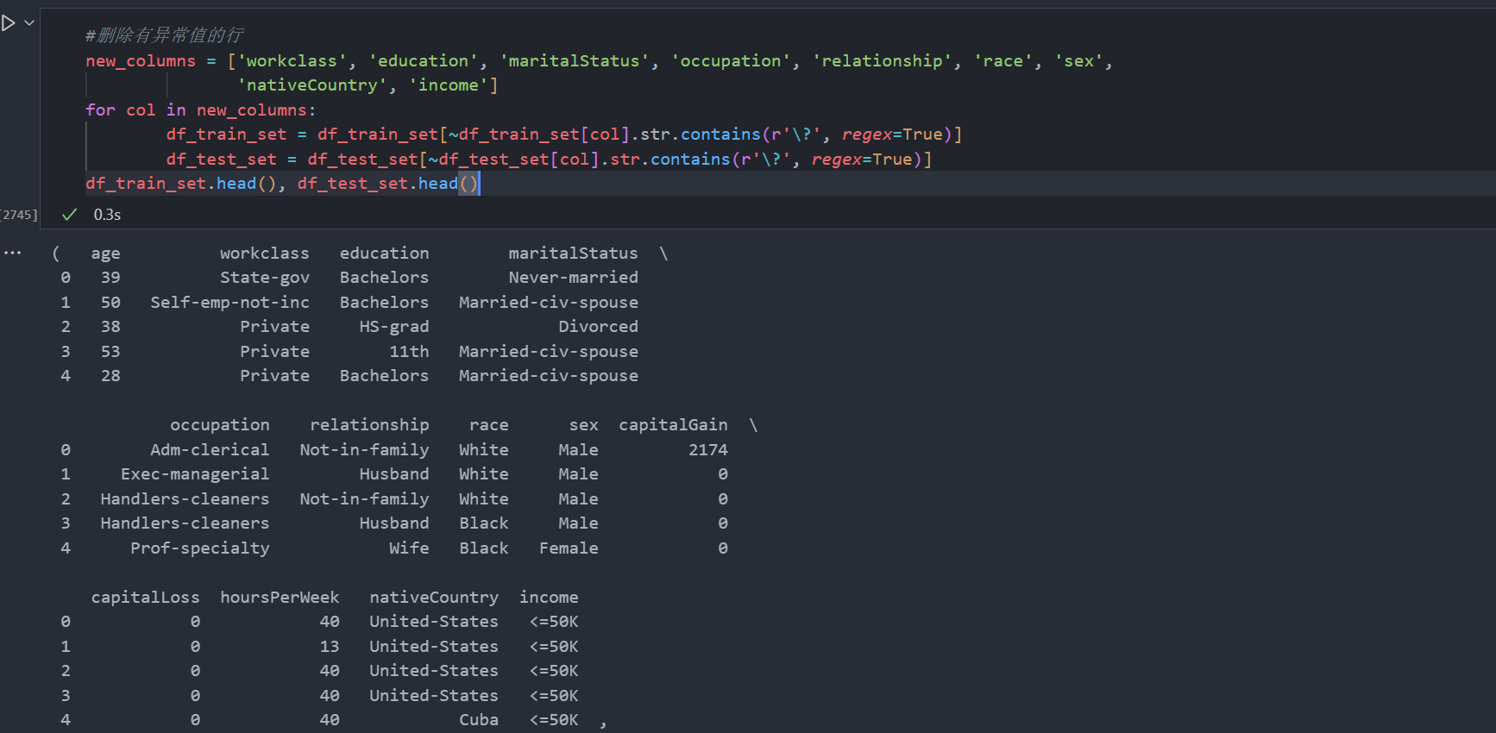

观察数据，准备对数据进行分类：

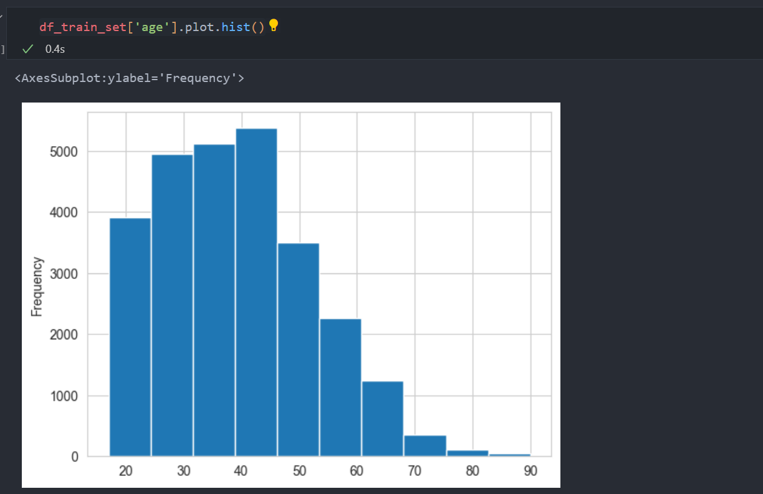

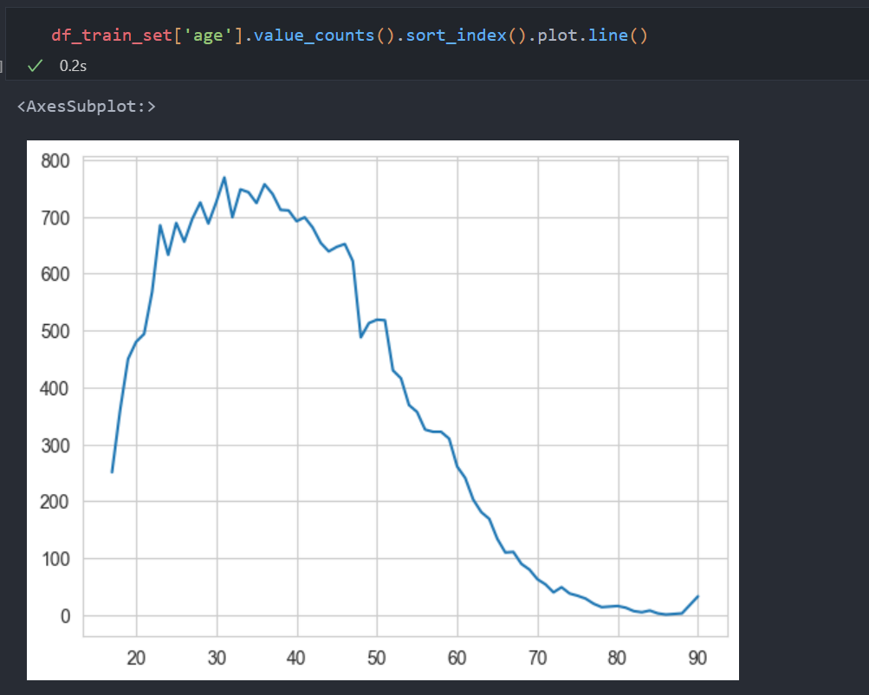

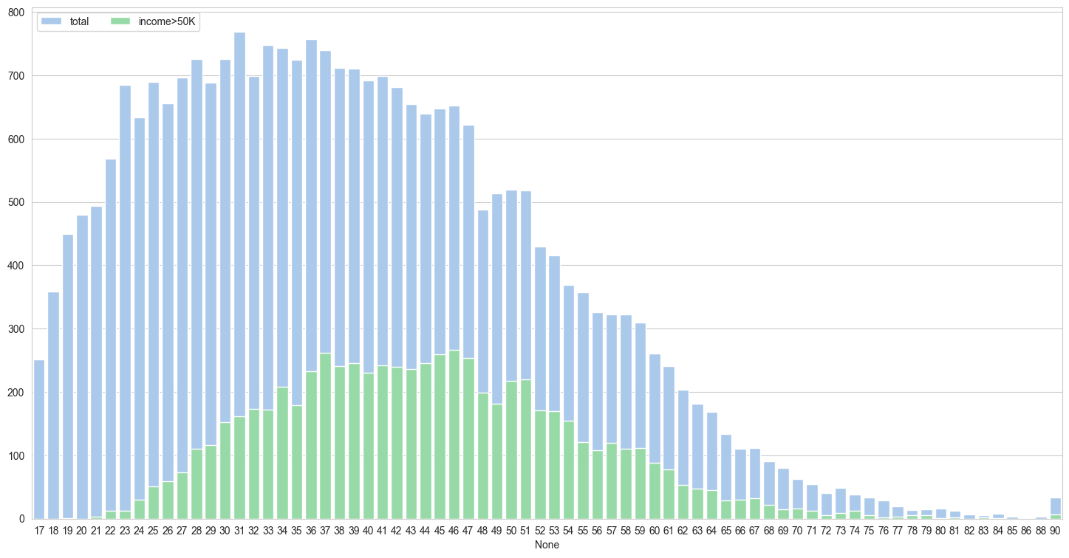

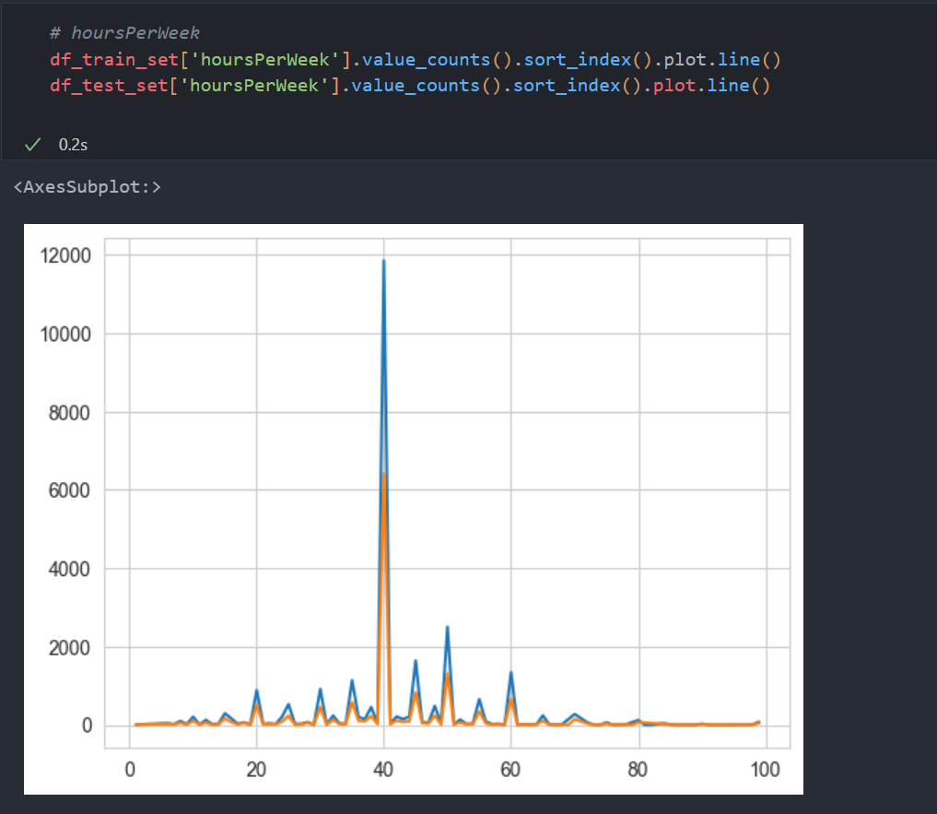

观察数据后将其分为离散型和连续性数据两类，并选择其中若干列作为特征，然后对部分连续型变量分组：

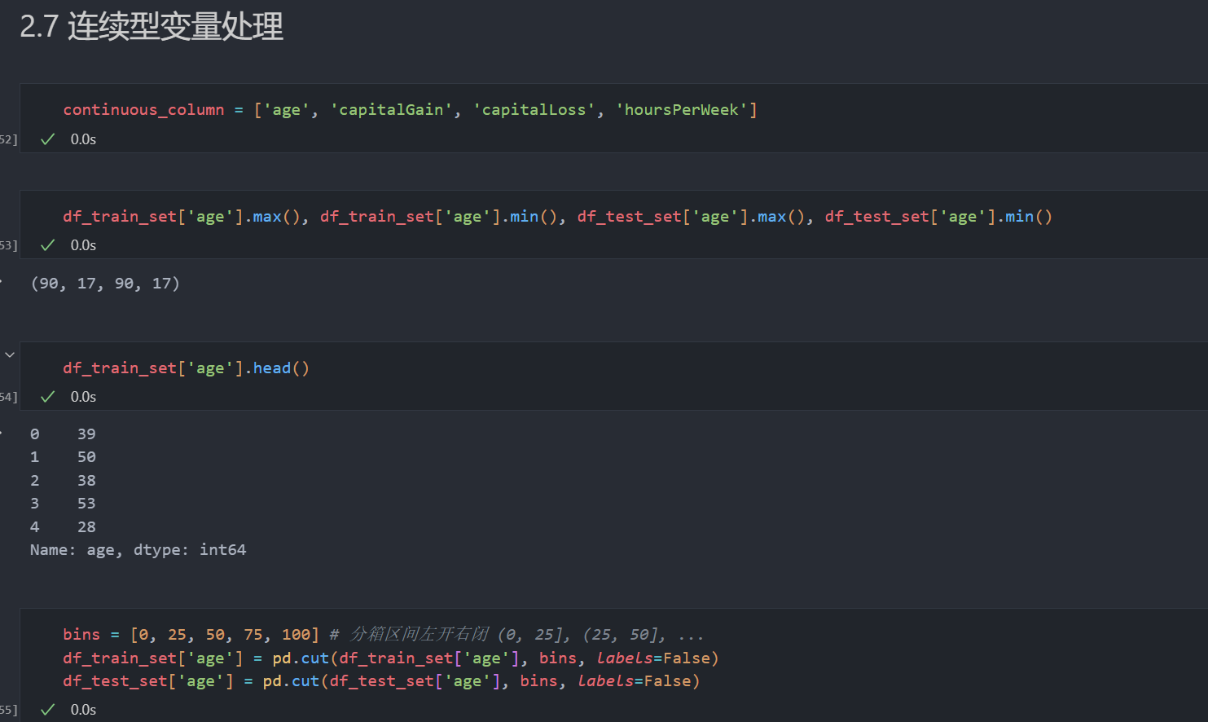

分组后设置独热编码：

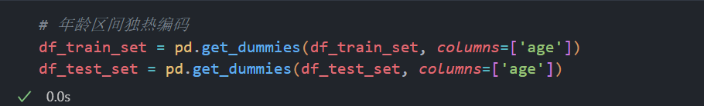

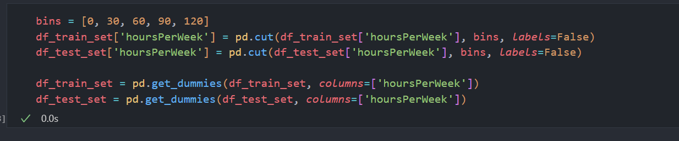

离散型变量：

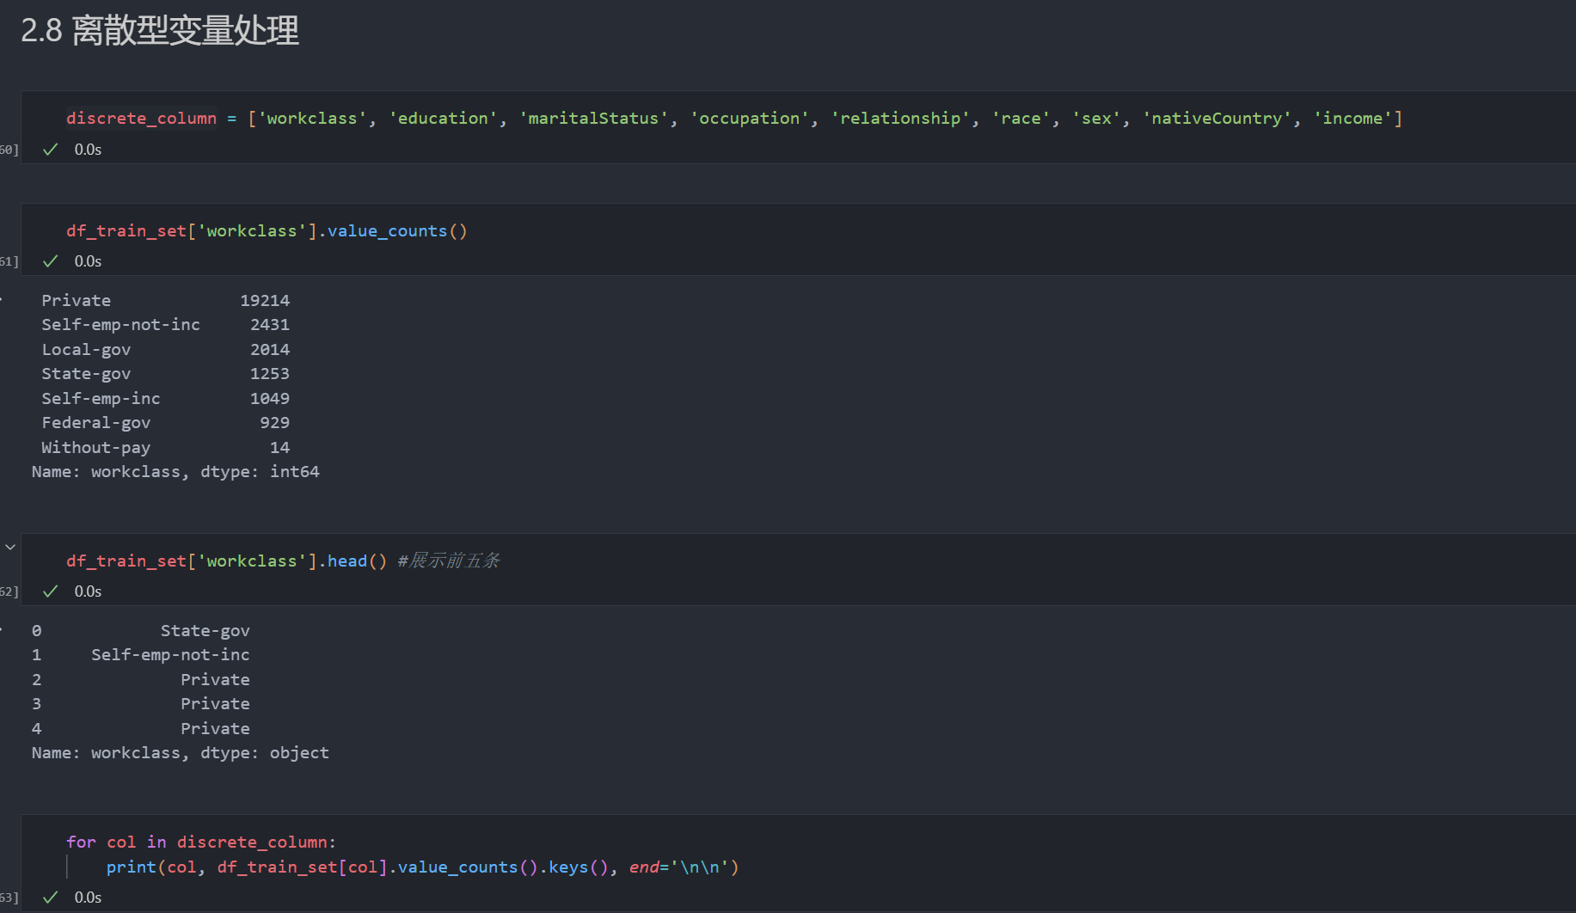

对离散型变量中的“国籍”分为发达国家和发展中国家，同时对“受教育程度”也分类，分类完成之后对所有选取的离散型变量独热编码：

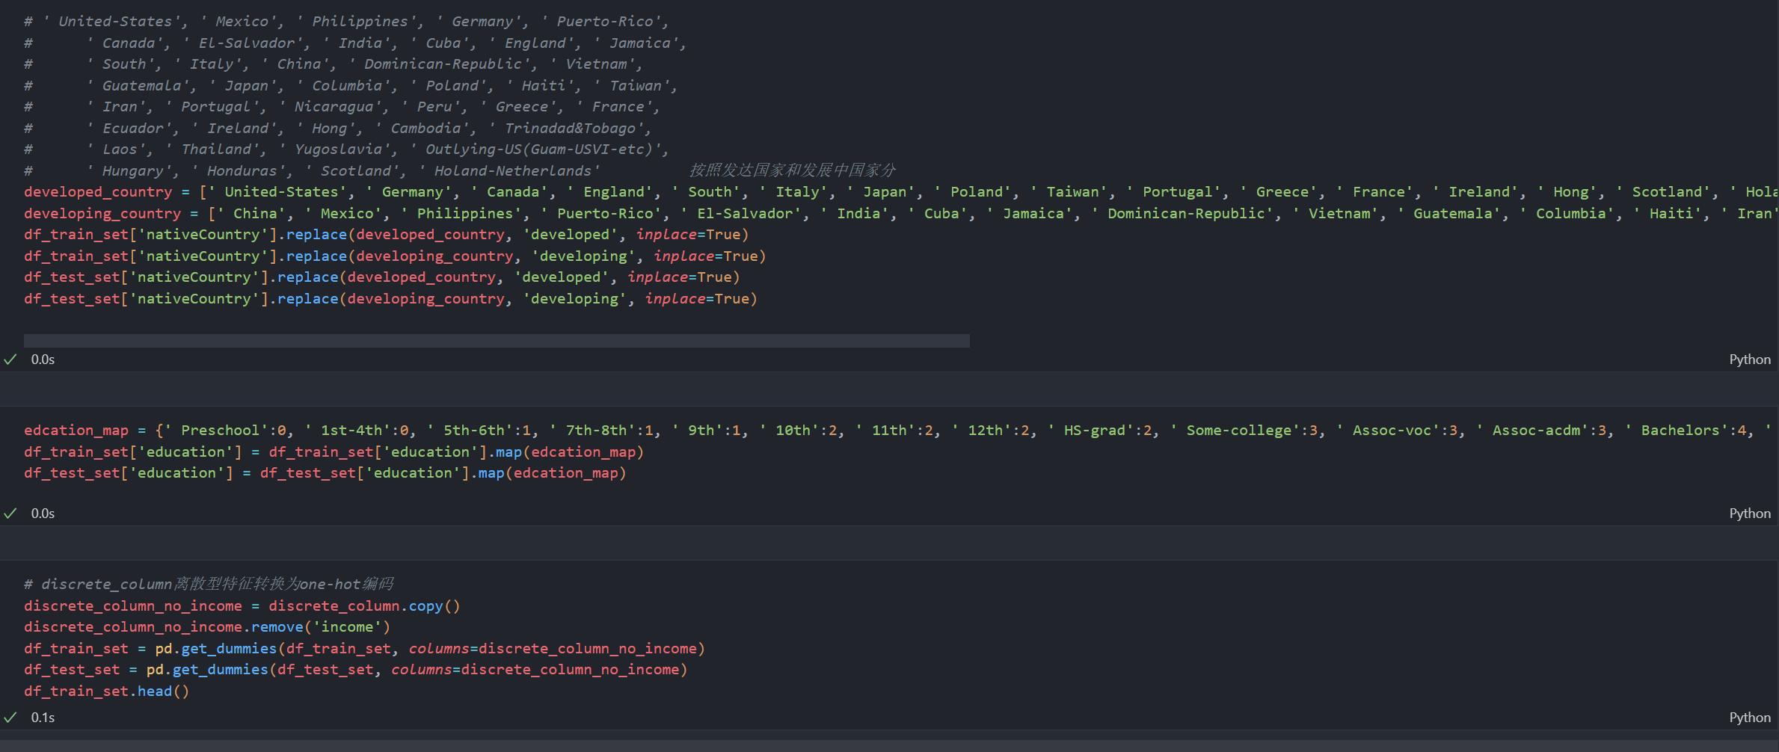

最后将income分为0,1并采用独热编码，并大致确认最后得到的train_set和test_set：

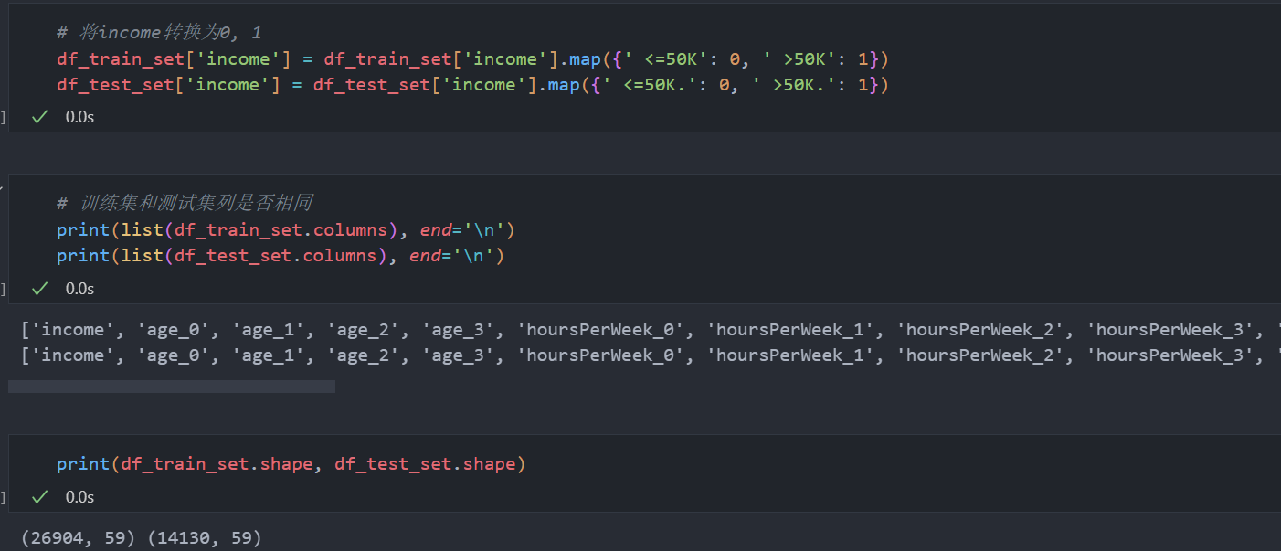

大致得到的结果如下，有59个特征列：

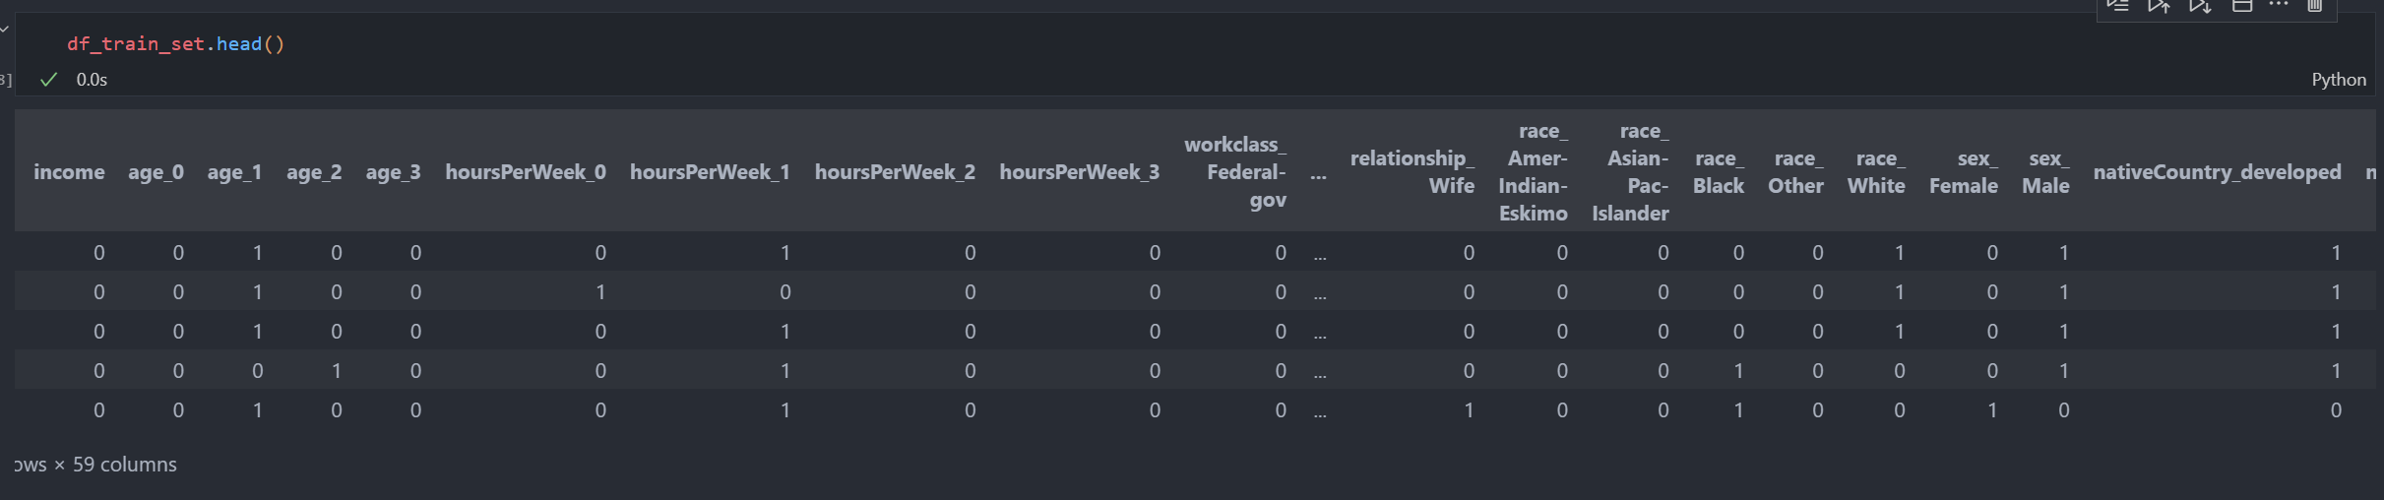

# 构造决策树

定义树节点：

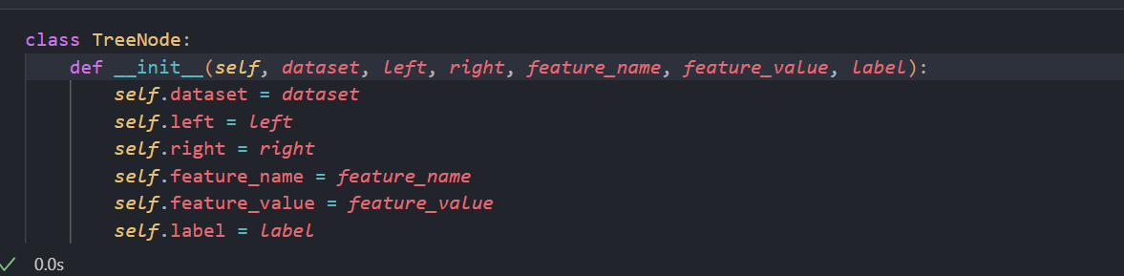

求取基尼指数：

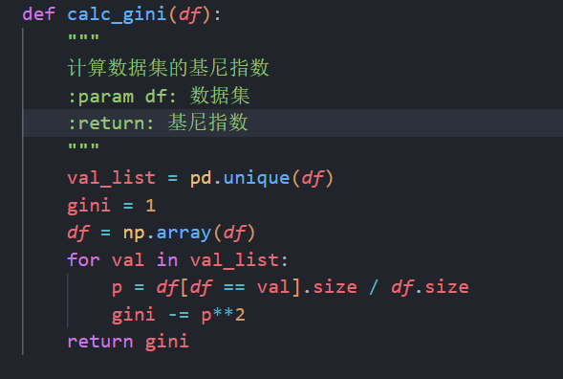

按照选出的特征feature和特征值将数据集分为两个，由于我们的数据集全部转换为了独热编码，只有0和1两种取值，因此此处分为“等于”和“不等于”两类即可；注意在划分完某个features之后，后续的划分不会再用到它，因此手动删去：

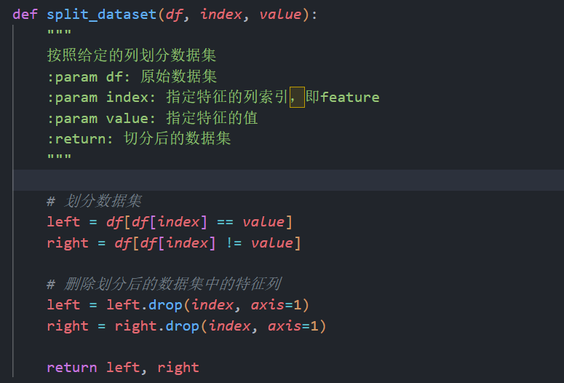

构造决策树，先设定三种递归终止情况，再递归地构造决策树：

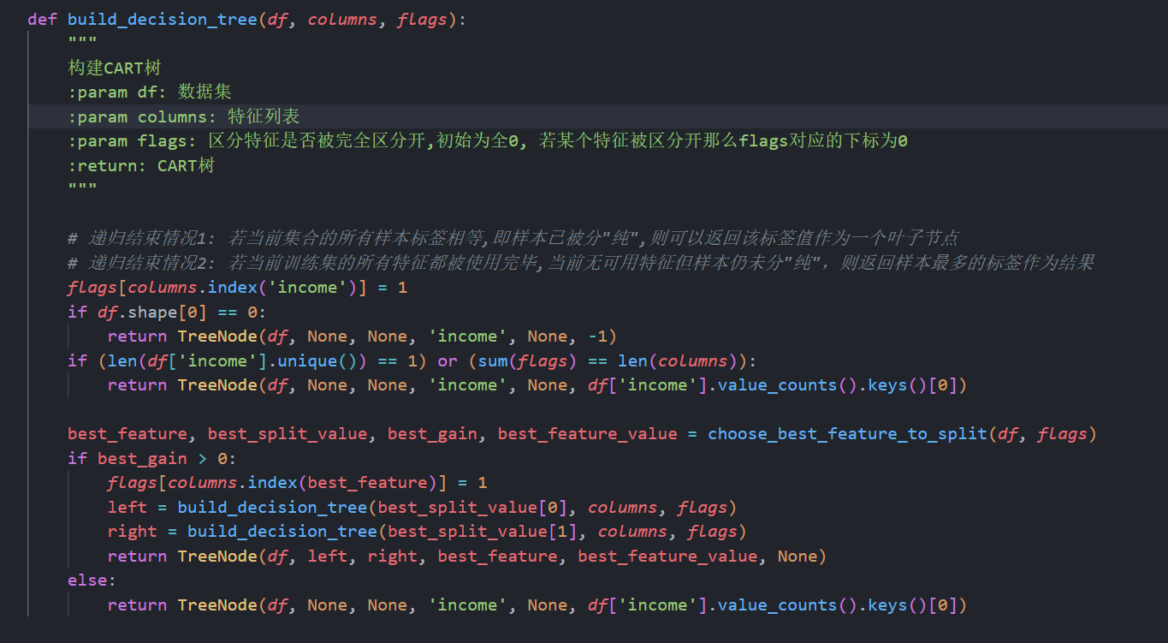

训练并保存决策树：

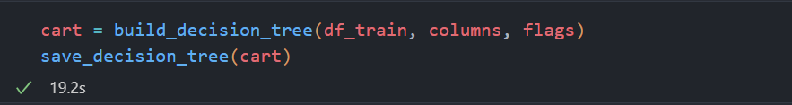

# 验证准确率

通过递归的方法沿着决策树找到某一条数据的预测值：

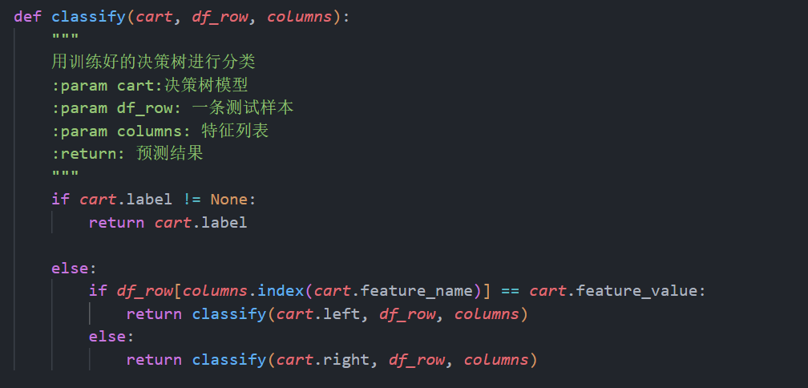

预测整个测试集：

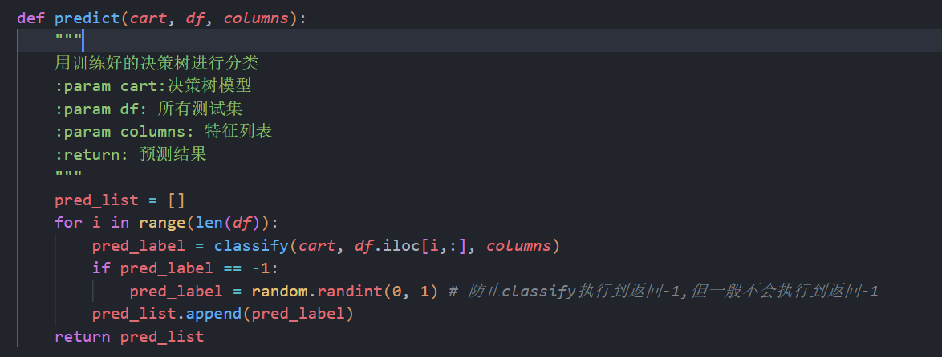

按照预测计算准确率：

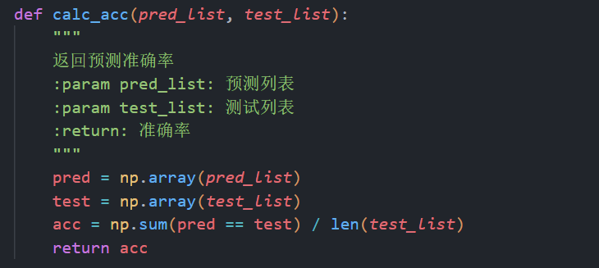

预测并计算准确率和保存预测值，可以看到，本决策树模型在测试集上的准确率达到了0.755：

